淄博市淄川区行政审批服务局
2022年政府信息公开工作年度报告

本年度报告根据《中华人民共和国政府信息公开条例》和《国务院办公厅政府信息与政务公开办公室关于印发<中华人民共和国政府信息公开工作年度报告格式>的通知》（国办公开办函〔2021〕30号）相关要求编制。本报告由政府信息公开工作总体情况，主动公开政府信息情况，收到和处理政府信息公开申请情况，政府信息公开行政复议、行政诉讼情况，存在的主要问题及改进情况，其他需要报告的事项等六部分的内容组成。本年度报告中所列数据的统计期限自2022年1月1日起，至2022年12月31日止。如对报告内容有疑问，请与淄博市淄川区行政审批服务局联系（地址：山东省淄博市淄川区将军东路168号 ；邮编：255100；电话：0533-5289005；邮箱：zc_qzwfwzxadmin@zb.shandong.cn）。
一、总体情况
2022年，我局政府信息公开工作坚持以公开为常态、不公开为例外，进一步加强组织领导，完善体制机制，突出重点，狠抓落实，政府信息公开范围和渠道不断拓展，公开内容不断丰富，政府工作的透明度切实提高，保障了人民群众的知情权、参与权和监督权。现将2022年度政府信息公开工作情况报告如下。
（一）主动公开。2022年，通过政府信息平台共发布各类政务信息398条。其中重大建设项目批准结果信息14条，重大建设项目批准服务信息8条，行政执法结果公示25条，行政许可公示126条等。
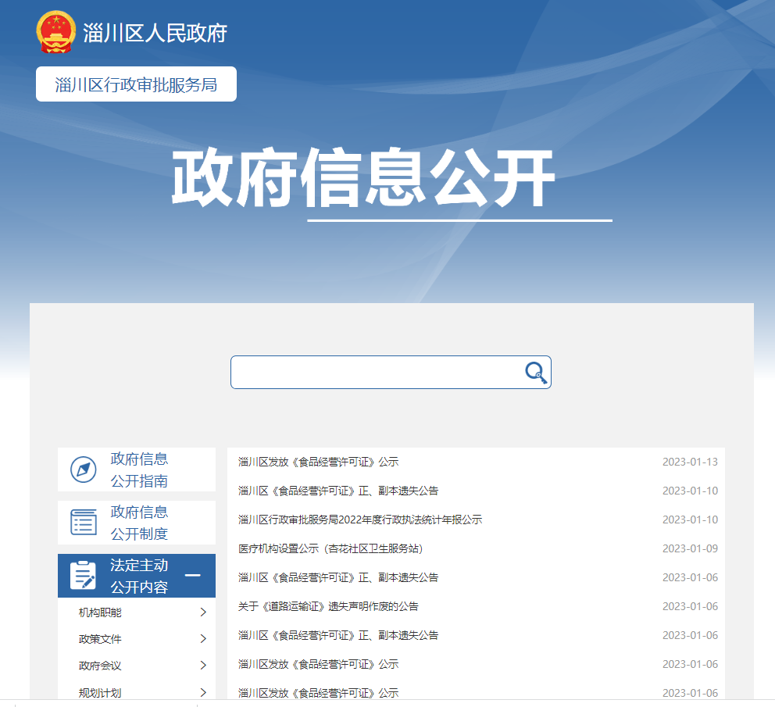
（二）依申请公开。建立了依申请公开工作机制，对依申请公开政府信息工作的程序、申请方式、答复方式、答复时限等都做了详细规定。对公民依申请公开政府信息不收取任何费用。2022年未收到依申请公开，没有因政府信息公开产生行政复议案件和行政诉讼案件。
（三）政府信息管理。根据《政府信息公开条例》等法规规章规定，建立局信息公开工作制度，由政策法规科负责单位日常政府信息公开工作。充分发挥政策法规科参谋助手作用，所有对外作出的信息公开答复，需经政策法规科审核并报主要负责人批准后方可对外答复，确保信息公开内容的及时、准确、严谨。
(四)平台建设情况。依托淄川政务服务微信公众号和政府信息公开平台，确实做好政务公开各项公开录入，深化、细化信息公开内容。充分发挥新媒体平台覆盖面广、传播迅速、便于查询的优势，进一步扩大受众面。
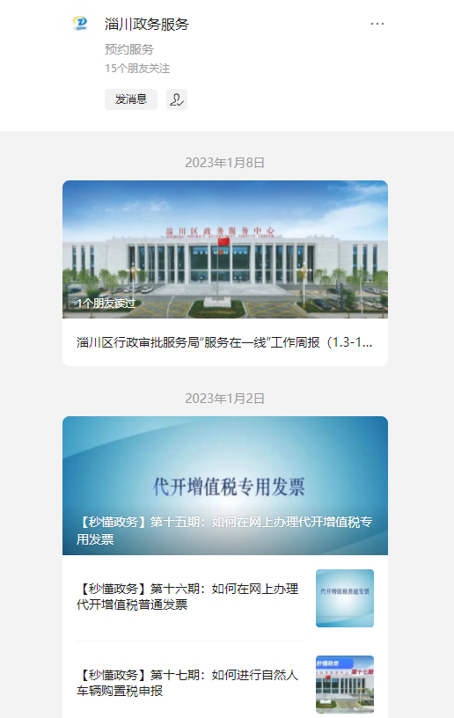
(五)强化监督保障。局党组高度重视政府信息公开工作，按照政务公开管理体制和工作机制，成立了局长任组长的政务公开领导小组，办公室设在政策法规科，负责全局政务信息公开工作。加强重点人员培训。抓住信息公开关键少数，有重点的对建设项目、投资项目、商事登记等涉及信息公开、涉诉任务较重的科室负责人及重点工作人员，进行信息公开程序、文书制作、法条学习等全方位、多维度培训，在不断提高法治思维的同时，提升信息公开工作能力，加大公开力度。
二、主动公开政府信息情况
 | 第二十条第（ 一） 项
信息内容 | 本年制发件数 | 本年废止件数 | 现行有效件数
规章 | 0 | 0 | 0
行政规范性文件 | 0 | 0 | 0
第二十条第（ 五） 项
信息内容 | 本年处理决定数量
行政许可 | 29009
第二十条第（ 六） 项
信息内容 | 本年处理决定数量
行政处罚 | 0
行政强制 | 0
第二十条第（ 八） 项
信息内容 | 本年收费金额（单位：万元）
行政事业性收费 | 0

三、收到和处理政府信息公开申请情况
（本列数据的勾稽关系为：第一项加第二项之和，等于第三项加第四项之和） |  |  | 申请人情况
 |  |  | 自然人 | 法人或其他组织 |  |  |  |  | 总计
 |  |  |  | 商业企业 | 科研机构 | 社会公益组织 | 法律服务机构 | 其他
一、本年新收政府信息公开申请数量 |  |  | 0 | 0 | 0 | 0 | 0 | 0 | 0
二、上年结转政府信息公开申请数量 |  |  | 0 | 0 | 0 | 0 | 0 | 0 | 0
三、本年度办理结果 | （ 一） 予以公开 |  | 0 | 0 | 0 | 0 | 0 | 0 | 0
 | （二）部分公开（区分处理的，只计这一情形，不计其他情形） |  | 0 | 0 | 0 | 0 | 0 | 0 | 0
 | （ 三） 不予公开 | 1. 属于国家秘密 | 0 | 0 | 0 | 0 | 0 | 0 | 0
 |  | 2. 其他法律行政法规禁止公开 | 0 | 0 | 0 | 0 | 0 | 0 | 0
 |  | 3.危及“三安全一稳定” | 0 | 0 | 0 | 0 | 0 | 0 | 0
 |  | 4. 保护第三方合法权益 | 0 | 0 | 0 | 0 | 0 | 0 | 0
 |  | 5. 属于三类内部事务信息 | 0 | 0 | 0 | 0 | 0 | 0 | 0
 |  | 6. 属于四类过程性信息 | 0 | 0 | 0 | 0 | 0 | 0 | 0
 |  | 7. 属于行政执法案卷 | 0 | 0 | 0 | 0 | 0 | 0 | 0
 |  | 8. 属于行政查询事项 | 0 | 0 | 0 | 0 | 0 | 0 | 0
 | （ 四） 无法提供 | 1. 本机关不掌握相关政府信息 | 0 | 0 | 0 | 0 | 0 | 0 | 0
 |  | 2. 没有现成信息需要另行制作 | 0 | 0 | 0 | 0 | 0 | 0 | 0
 |  | 3. 补正后申请内容仍不明确 | 0 | 0 | 0 | 0 | 0 | 0 | 0
 | （ 五） 不予处理 | 1. 信访举报投诉类申请 | 0 | 0 | 0 | 0 | 0 | 0 | 0
 |  | 2. 重复申请 | 0 | 0 | 0 | 0 | 0 | 0 | 0
 |  | 3. 要求提供公开出版物 | 0 | 0 | 0 | 0 | 0 | 0 | 0
 |  | 4. 无正当理由大量反复申请 | 0 | 0 | 0 | 0 | 0 | 0 | 0
 |  | 5. 要求行政机关确认或重新出具已获取信息 | 0 | 0 | 0 | 0 | 0 | 0 | 0
 | （ 六） 其他处理 | 1. 申请人无正当理由逾期不补正、行政机关不再处理其政府信息公开申请 | 0 | 0 | 0 | 0 | 0 | 0 | 0
 |  | 2. 申请人逾期未按收费通知要求缴纳费用、行政机关不再处理其政府信息公开申请 | 0 | 0 | 0 | 0 | 0 | 0 | 0
 |  | 3. 其他 | 0 | 0 | 0 | 0 | 0 | 0 | 0
 | （ 七） 总计 |  | 0 | 0 | 0 | 0 | 0 | 0 | 0
四、结转下年度继续办理 |  |  | 0 | 0 | 0 | 0 | 0 | 0 | 0
四、因政府信息公开工作被申请行政复议、提起行政诉讼情况
行政复议 |  |  |  |  | 行政诉讼
结果维持 | 结果纠正 | 其他结果 | 尚未审结 | 总计 | 未经复议直接起诉 |  |  |  |  | 复议后起诉
 |  |  |  |  | 结果维持 | 结果纠正 | 其他结果 | 尚未审结 | 总计 | 结果维持 | 结果纠正 | 其他结果 | 尚未审结 | 总计
0 | 0 | 0 | 0 | 0 | 0 | 0 | 0 | 0 | 0 | 0 | 0 | 0 | 0 | 0

五、政府信息公开工作存在的主要问题及改进情况
政府信息公开工作开展以来，虽然取得了初步成效，但在具体推进过程中，还存在一些问题如具体工作人员业务不熟，缺乏专业信息技术人员，对信息公开工作认识不深等等，在工作中予以高度重视并加以解决。
改进措施：我局按照区委、区政府有关信息公开的各项要求和目标，进一步提高认识，加强对政府信息公开工作人员的业务培训，深入学习《条例》和相关法律法规，提高政府信息公开工作水平。一是规范流程，以制度化、规范化、科学化为着力点，建立长效机制。二是创新途径，补充完善。及时更新、扩大政府信息公开内容，保证公开信息的完整性和准确性，不断创新公开形式，探索新途径，提高政务公开工作的质量和服务水平。三是进一步完善信息管理工作制度，明确责任，保障信息通畅。
六、其他需要报告的事项
1、收取信息处理费情况。依据《国务院办公厅关于印发〈政府信息公开信息处理费管理办法〉的通知》（国办函〔2020〕109号）和《山东省人民政府办公厅关于做好政府信息公开信息处理费管理工作有关事项的通知》（鲁政办字〔2020〕179号）收取信息处理费。2022年本机关依申请公开政府信息未收取任何费用。
2、落实上级年度政务公开工作要点情况。严格落实《淄川区人民政府办公室关于印发2022年淄川区政务公开工作实施方案的通知》所涉任务清单，迅速对我局2022年政务公开重点工作进行分工，形成责任分工表，及时、准确公开影响企业和群众的审批服务事项。在政务服务大厅设置政务公开服务专区，梳理公开事项，细化公开内容，推动行政审批决策更加公开透明，政务服务更加优化暖心。
3、人大代表建议和政协提案办理情况。淄川区行政审批服务局2022年未收到人大代表建议，收到政协委员“为新注册小微企业提供注册地址助力创业就业”提案1件，按法定程序给予了圆满答复。未有上级建议提案办理任务。
4、政务公开工作创新情况。充分利用政务服务中心宣传阵地，通过在咨询台和各业务窗口摆放宣传手册、LED电子屏滚动播放宣传短片及标语等方式，加强政策法规等方面的宣传。通过“淄川政务服务”官方微信公众号积极发布政务工作动态、政策解读等，提高群众对政务信息的知晓率及接受率。
5、年报数据统计需要说明的事项。无

淄川区行政审批服务局
2023年1月16日

